ZSN系列智能内齿轮双面啮合测量仪
技术介绍

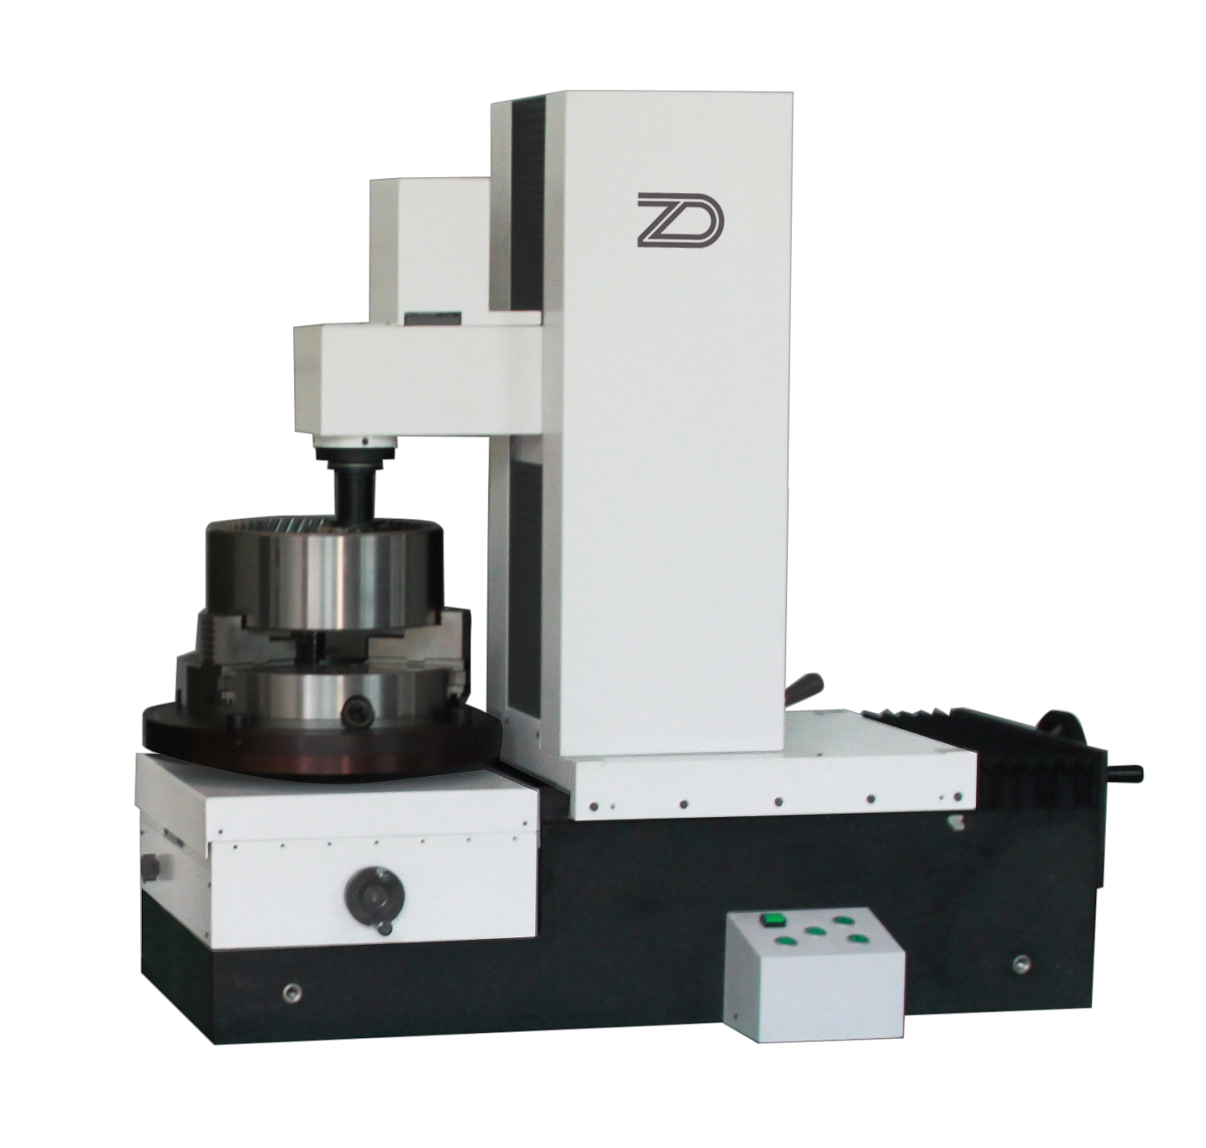

哈尔滨智达测控技术有限公司
一、仪器说明
ZSN系列智能内齿轮双面啮合测量仪（以下简称仪器）在公司JSN系列产品的基础上，根据用户要求开发的一款可以测量内齿轮的双面啮合仪。仪器采用微机数控及误差数据采集智能处理技术，自动完成齿轮的一转径向综合总偏差Fi"，一齿径向综合偏差fi"和径向跳动Fr"的测量,在中心距模式下能测出影响齿轮侧隙的中心距上偏差、下偏差（Eas、Eai）、跨棒距（M）、公法线（W）,并能快速确定突跳点的大小及所在位置,方便进行在线检修。
1、主要技术参数
技术要求  型号 | ZSN20 | ZSN30 | ZSN40
被测齿轮模数（mm） | 0.5~5 | 0.5~8 | 0.5~8
被测内齿轮最大外径(mm) | 200 | 300 | 400
最大高度(mm) | 100 | 120 | 150
- 主要精度指标
序号 | 项 目 | 检 定 要 求 | 检定工具
1 | 工件轴系跳动 | 端跳：3μm | - 千分表  b.磁性表架
2 | 测量心轴跳动 | 端跳：3μm  径跳：3μm | - 千分表  b.磁性表架

3、仪器测量功能
- 径向综合偏差：（F_{i}〞、f_{i}〞）
- 中心距变动上、下偏差：（Eas、Eai）
- 径向跳动：（Fr〞）
- 跨棒距：（M）
- 公法线长度：（W）
4、技术特点
- 天然大理石底座稳定可靠，中置式布局装夹方便；
- 径向运动及微动部分均采用精密线轨，精度高且抗污能力强；
- 可按照内齿轮的内孔定位、外圆定位、齿面定位方式的不同，设计专用的装卡工装；
- 配备有完善的消除偏心软件，解决内齿轮定位难的问题；
- 工业三色灯显示“合格”、“不合格”、“可修”测量结果；
- 可对测量结果进行SPC统计分析。
5、软件功能
- 软件可依据ISO1328标准及参数自动计算所选择精度等级相应的公差，或客户自定义公差，进行误差评定；
- 软件可以调节测量速度、啮合旋转方向；
- 可快速确认齿轮毛刺点、磕碰伤的位置，转至面向操作者进行在线检修；
- 测量结果可存储为PDF报告单格式，或Office兼容的CSV格式。也可以使用激光打印机以报告单格式打印测量结果；
- 中心距模式下，可根据实测中心距计算公法线和跨棒距，并依据分组设置评定其是否满足公差带需求；
- 软件有偏心修正功能，用于修正标准轮的偏心，降低标轮对检测结果的影响；
- 自动模式下，标轮可通过水平电机自动啮合并自动对齿，更便于操作者使用；
- 调试界面，用于设备自检维修；
- 软件可增加数据库和二维码扫描模块，将检测结果与工件识别码一一对应，并存储到数据库或CSV中，便于客户进行数据追溯；
二、标准配置
标准配置包括以下内容：
1、测量主机 ------------------------------------------ 1台
2、专用工作桌 ---------------------------------------- 1个
3、计算机 -------------------------------------------- 1套
4、标轮工装------------------------------------------- 1套
5、使用说明书----------------------------------------- 1份
6、装箱单 -------------------------------------------- 1份
三、可选配件及可选功能
1、标准齿轮
- 二维码扫描
四、仪器安装环境要求
1、仪器安装地基要求坚固、平整；
2、仪器使用二相交流电源 220V/50HZ（±5%），电压稳定；
3、要求周边环境无电磁干扰。
五、安装、验收、售后
1、仪器的包装箱需要有生产厂家技术人员监督和认可的情况下才能开启；
2、安装调试完成后，双方共同负责根据技术协议进行现场验收，验收完毕应共同签署《终验收报告书》；
3、为保证产品正常运行，对设备使用出现的问题，生产厂方在接到通知后8小时内向使用单位提出解决方案，如故障仍未排除，生产厂方在三个工作日内派技术人员到现场解决。
六、质量保证
- 仪器质保期为一年。质保期内如果是仪器自身质量问题，生产厂方对仪器提供维修服务；如果是因使用不当出现的质量问题收取成本费；
- 采取定期回访与随时电话咨询相结合的售后服务制度，及时发现并解决使用中存在的困难与问题；
- 仪器原有功能终身免费升级。

